作業四

1. 使用M 檔 incsearch 找出下列函數在區間[1,6]中的包圍值: 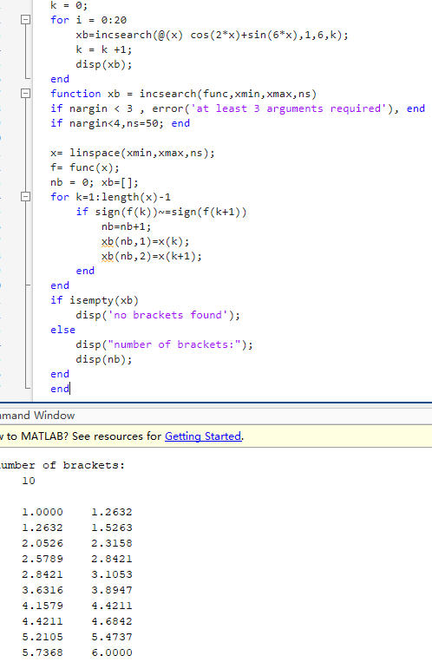

遞增搜尋法尋找函數正負號改變的區間，遞增程度太長太短都會有不同問題，照著題目要求找出區間[1,6]的包圍值

$$f\left(x\right)=\cos\left(2x\right)+sin⁡(6x)$$

1. 利用二分法求出需要的阻力係數，使得質量95 kg的高空彈跳者在自由落下9 s之後速度為46 m/s。注意，重力加速度為9.81 m/s2。初始猜測值是xl = 0.2及xu = 0.5，以及迭代到近似相對誤差小於0.1%。請輸出迭代過程。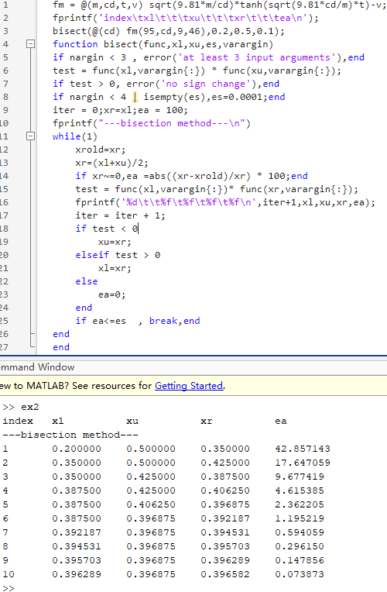

將方程式的宣告以@開頭後面(變數)，題目的數值帶入空氣阻力的方程式，再帶入給定的xl、xu和es，輸出迭代過程，二分法要注意上下限帶入，帶入錯誤的變數也會有答案，只是不正確。

1. (a)以圖形法求解*f*(*x*) = −12 − 21*x* + 18*x*2 − 2.75*x*3的根。另外，以(b)二分法以及(c)試位法求出函數的第一個根。對於(b)以及(c)，初始猜測值為*xl* = − 1及*xu* = 0，計算停止準則為0.5%。

(a)先以一個範圍向量畫出方程式的plot，再目測給定一個初始值，輸入datatip()中matlab會畫出最靠近的點。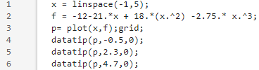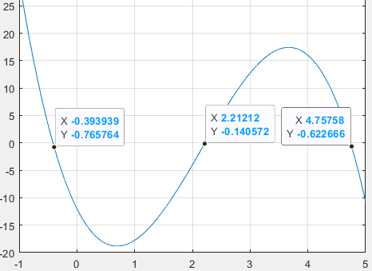

(b) 基本上是複製第二題的二分法函式，引用函式的部分不同而已。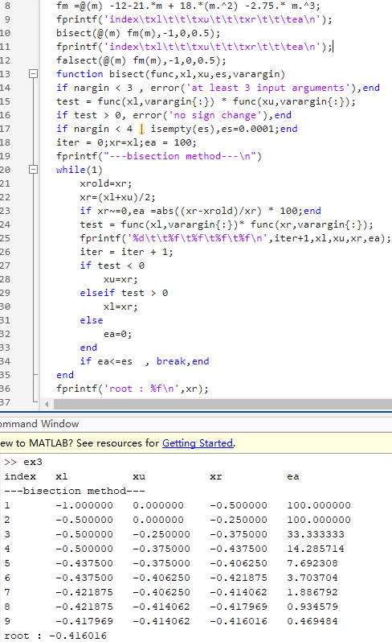

(c)試位法和二分法很相似，要注意xr有特殊的算法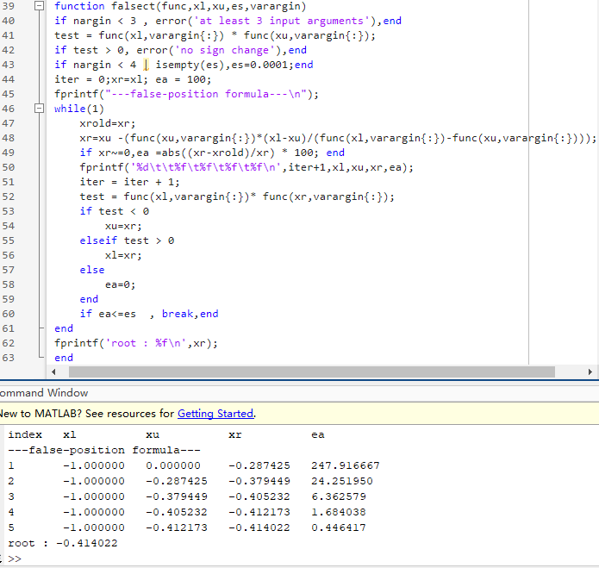

1. 求解ln(*x*2) = 0.7的正實數根。以(a)圖形法；(b)使用二分法迭代三次，且初始猜測值為*xl* = 0.5及*xu* = 2；以及(c)使用試位法迭代三次，且初始猜測值的條件與(b)相同。
2. 正實數根應是和負根相對的，因為方程式是x^2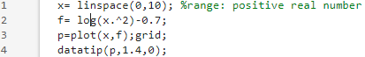 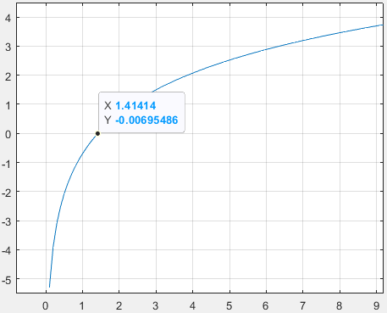
3. 指定做三次迴圈，帶入xl和xu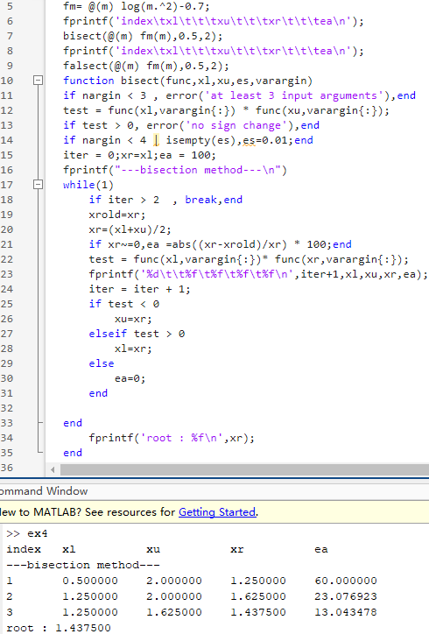
4. 和二分法同樣條件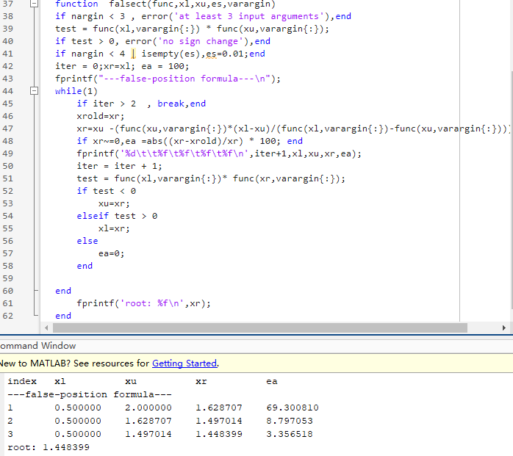
5. 根據**阿基米德定律(Archimedes’ principle)**，**浮力(buoyancy)**會等於物體潛在水中體積之等體積的液體重量，對圖P5.24中所畫的球體，用二分法求出球體高出水面的高度*h*，在你的計算中代入下列數值：*r* = 1 m，以及 *ρ*s = 球體密度 = 200 kg/m3，*ρ*w = 水的密度= 1,000 kg/m3。注意球體在水面上的體積可以用下列算式計算：(計算停止準則為0.5%)

A:先以密度算出球體在水面上之面積，帶入公式中移項，再以二分法求出h